


Lea el manual de instrucciones

Nombre de producto: INTERRUPTOR ROCKER SPST OFF-ON 11A 125VCA 4.8MM
Marca: E-SWITCH
Modelo: 612-RA11431100

Características eléctricas nominales
125 Vca., 50-60 Hz, 11 A.

GUIA DE INSTALACIÓN

Interruptor tipo ROCKER de SPDT, con carátula tipo Apagado / Encendido (OFF-ON) diseñado para:
Vida eléctrica: 10,000 ciclos.
Temperatura: -20 °C a +55 °C.
Cuerpo: Poliamida.
Actuador: Poliamida / Policarbonato.
Contactos: Aleación de Plata.
Terminales: Cobre Plateado.
Instálese en perforación rectangular de 13.1 x 19.4 mm de acuerdo al diagrama de la derecha.
Utilice terminales de 4.8 mm de ancho.
PRECAUCION:
Asegúrese de haber hecho una buena conexión eléctrica y mecánica antes de encender.
ADVERTENCIA:
Proteja las terminales para evitar corto-circuito o contacto externo expuesto al ser humano.
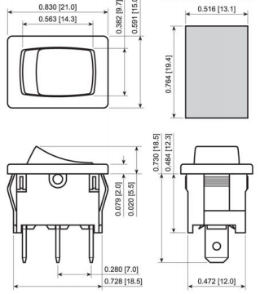

Para más información del producto, favor de visitar nuestra página web WWW.SYSCOM.MX y realice una búsqueda del modelo indicado al inicio e ingrese a la sección “DESCARGAS” en la página del producto.

Todos nuestros productos cuentan con una garantía mínima de un año, puede obtener una copia de nuestra póliza en WWW.SYSCOM.MX

Para más información o dudas, llámenos al (614) 415-2525.

*** Cuando Aplique *** (Véase documento de referencia de Clasificación de Productos)

Precauciones para el usuario
Advertencias para productos peligrosos

